**xx县智慧旅游大数据中心**

**${title}**

**预期渲染结果如下：**

**2020年五一节假日专报/2020年4月月报**

1. **概况**

${overview.dateRange}期间，xx县域累计客流量达到${overview.passenger}万人次；实现旅游消费${overview.consumption}万元。

各大景区范围客流量：${overview.passengerByScenic}。

各大商圈旅游消费：${overview.consumptionByBusinessCircle}。

**预期渲染结果如下：**

2020年5月1日至5月5日期间，xx县域累计客流量达到26.63万人次；实现旅游消费6652.43万元。

各大景区范围客流量：柳江古镇5.28万人次，瓦屋山景区2.99万人次，七里坪5.02万人次，玉屏山1.34万人次，槽渔滩1.59万人次。

各大商圈旅游消费：主城区商圈1758.56万元，七里坪商圈3872.38万元，瓦屋山商圈157.50万元，柳江古镇（含玉屏山）商圈380.41万元，槽渔滩商圈0.64万元。

**二、客流量分析 备注:Passenger Flow Analysis简化为PFA**

1. **县域游客来源**

${PFA.piePassengerSource}

县域游客来源分布广泛。主要集中在${PFA.passengerSource}，期间累计客流达${PFA.passengerInProvince}万人次，占比${PFA.ratioInProvince}%。

**预期渲染结果如下：**

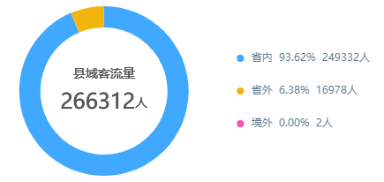

县域游客来源分布广泛。主要集中我省境内，期间累计客流达24.93万人次，占比93.62%。

${PFA.barPassengerInProvince}

省内游客前五城市分别是${PFA.top5PassengerInProvince}。

**预期渲染结果如下：**

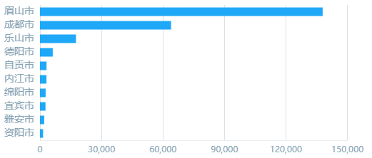

省内游客前五城市分别是眉山市（13.79万人次）、成都市（6.39万人次）、乐山市（1.76万人次）、德阳市（0.62万人次）、自贡（0.32万人次）。

${PFA.barPassengerOutsideProvince}

省外游客前五省份分别${PFA.top5PassengerOutsideProvince}。

**预期渲染结果如下：**

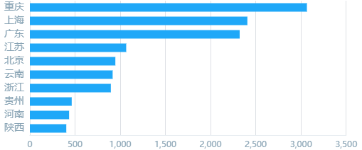

省外游客前五省份分别是重庆（3066人次）、上海（2407人次）、广东（2322人次）、江苏（1066人次）、北京（946人次）。

境外游客仅有2人次，来自德国。[和产品再确认]

1. **客流趋势及景区热度**

${PFA.linePassengerFlowByScenic}

景区游客趋势分析

假期5天，5月2日达到客流高峰。[和产品再确认]

${PFA.first[Favorite](E:/program%20files/Dict/8.9.2.0/resultui/html/index.html" \l "/javascript:;)Scenic}景区是最受游客喜爱的热门景区。${PFA.second[Favorite](E:/program%20files/Dict/8.9.2.0/resultui/html/index.html" \l "/javascript:;)Scenic}景区热度排行第二。${PFA.third[Favorite](E:/program%20files/Dict/8.9.2.0/resultui/html/index.html" \l "/javascript:;)Scenic}景区热度排行第三，其中累计进入瓦屋山园区内的游客数达到了${PFA.passengerInWawu}万人次。

**预期渲染结果如下：**

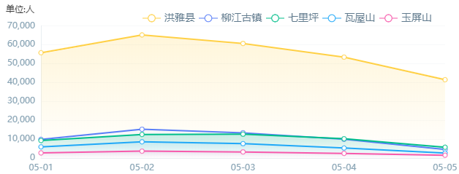

景区游客趋势分析

假期5天，5月2日达到客流高峰。[和产品再确认]

柳江古镇景区是最受游客喜爱的热门景区。七里坪景区热度排行第二。瓦屋山景区热度排行第三，其中累计进入瓦屋山园区内的游客数达到了1.04万人次。

1. **旅游消费分析 Tourism consumption analysis简化为TCA**
2. **行业消费（数据待修正）**

${TCA.pieBusinessConsumption}

各大行业中，${TCA.highsetBusiness}行业消费最高，达到${TCA.highsetBusinessConsumption}万元，占比${TCA.highsetBusinessRatio}%；紧随其后是${TCA.higherBusiness}行业，达到${TCA.higherBusinessConsumption}万元，占比${TCA.higherBusinessRatio}%。

**预期渲染结果如下：**

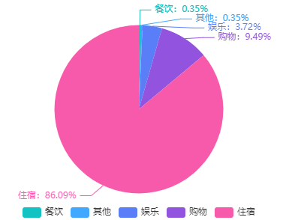

各大行业中，酒店住宿行业消费最高，达到5727.32万元，占比86.09%；紧随其后是购物行业，达到631.17万元，占比9.49%。

1. **游客消费来源地（数据待修正）**

${TCA.pieConsumptionSource}

旅游消费游客来源中，四川省合计${TCA.consumptionInProvince}万元（占${TCA.consumptionInProvinceRatio}%），省外合计${TCA.consumptionOutsideProvince}万元（占${TCA.consumptionOutsideProvinceRatio}%）。

**预期渲染结果如下：**

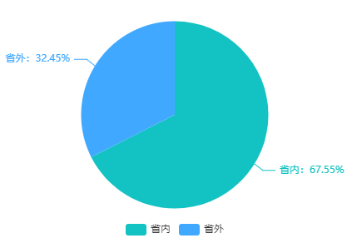

旅游消费游客来源中，四川省合计5120.21万元（占67.55%），省外合计2459.67万元（占32.45%）。

${TCA.barConsumptionInProvince}

省内游客消费金额排行前五分别是：${TCA.top5ConsumptionInProvince}。

**预期渲染结果如下：**

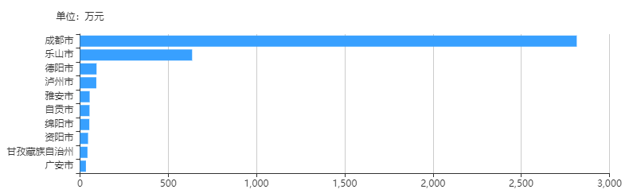

省内游客消费金额排行前五分别是：成都市（2814.16万元）、乐山市（635.48万元）、德阳市（93.96万元）、泸州市（92.57万元）、雅安市（54.90万元）。

${TCA.barConsumptionOutsideProvince}

省外游客消费金额排行前五分别是：${TCA.top5ConsumptionOutsideProvince}。

**预期渲染结果如下：**

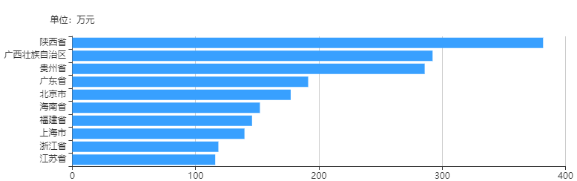

省外游客消费金额排行前五分别是：陕西（381.86万元）、广西（292.23万元）、贵州（285.82万元）、广东（191.32万元）、北京（177.16万元）。

**四、交通分析 备注：traffic analysis简化为TA**

1. **常发拥堵旅游主干道**

整体道路较为畅通，拥堵的旅游主干道主要是：${TA.[heavyArterial](E:/program%20files/Dict/8.9.2.0/resultui/html/index.html" \l "/javascript:;)T[raffic](E:/program%20files/Dict/8.9.2.0/resultui/html/index.html" \l "/javascript:;)}。

**预期渲染结果如下：**

整体道路较为畅通，拥堵的旅游主干道主要是：大峨眉国际旅游西环线（牌坊坝-郭家山庄）（累计拥堵7时55分），西环线牌坊坝路口（天宫路口-牌坊坝）（假期累计拥堵6时35分）。

1. **车流量统计**

${TA.lineTrafficFlowTrend}

车流趋势图

累计进入县域的车流量达到${TA.trafficFlow}万辆。

进入县域的省内车辆来源排行前五分别是：${TA.top5TrafficSourceInProvince}。

进入县域的省外车辆来源排行前五分别是：${TA.top5TrafficSourceOutsideProvince}。

**预期渲染结果如下：**

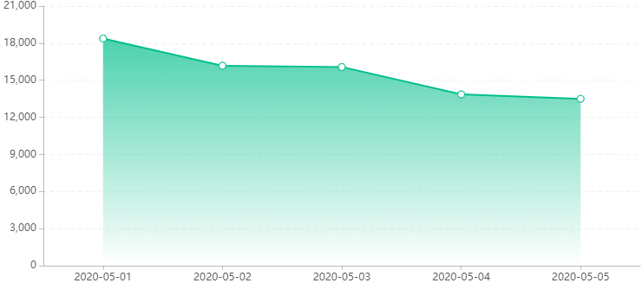

车流趋势图

累计进入县域的车流量达到7.76万辆。

进入县域的省内车辆来源排行前五分别是：眉山（3.71万辆）、成都（1.50万辆）、乐山（6906辆）、雅安（2175辆）、德阳（460辆）。

进入县域的省外车辆来源排行前五分别是：浙江（1035辆）、广东（612辆）、重庆（607辆）、安徽（501辆）、河南（243辆）。

**五、酒店入住分析 备注：Hotel check-in analysis简化为HCA**

**1、酒店入住（数据待修正）**

${HCA.lineCheckInAmount}

县域累计接待游客${HCA.checkInAmount}万人次。

累计接待排行前五的酒店分别是：${HCA.top5CheckInAmount}。

**预期渲染结果如下：**

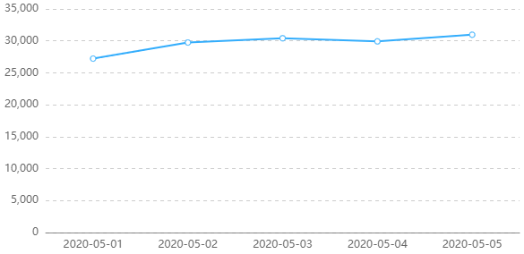

县域累计接待游客14.82万人次。

累计接待排行前五的酒店分别是：洪州大酒店（累计接待7702人次）、半岛度假酒店（累计接待5585人次）、七里坪温泉酒店（5517人次）、豪庭酒店（累计接待4776人次）、月光印象酒店（累计接待4502人次）。

**2、旅客画像**

旅客性别占比统计，${HCA.gender}旅客略多，占比${HCA.genderRatio}%。

旅客年龄分布较为广泛，主要集中在${HCA.top3AgeDistribution}%。

${HCA.barCheckInAgeDistribution}

年龄分布图

**预期渲染结果如下：**

旅客性别占比统计，男性旅客略多，占比54%。

旅客年龄分布较为广泛，主要集中在80后（占比28.34%），90后（占比21.85%），70后（占比21.31%）。

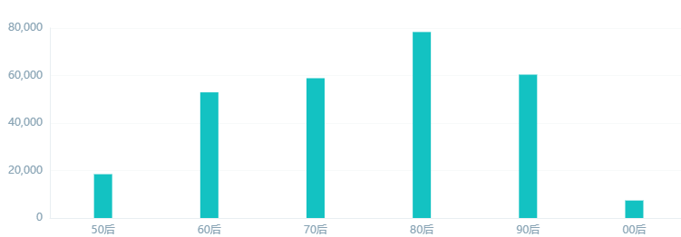

年龄分布图

旅客过夜数为${HCA.top3[Stay](E:/program%20files/Dict/8.9.2.0/resultui/html/index.html" \l "/javascript:;)O[vernight](E:/program%20files/Dict/8.9.2.0/resultui/html/index.html" \l "/javascript:;)}。

${HCA.pieData[Stay](E:/program%20files/Dict/8.9.2.0/resultui/html/index.html" \l "/javascript:;)O[vernight](E:/program%20files/Dict/8.9.2.0/resultui/html/index.html" \l "/javascript:;)}

过夜数占比

**预期渲染结果如下：**

旅客过夜数为1天的最多（占比77.26%），其次是未过夜（仅当日游），第三是过夜数为2天的（占比9.77%）。

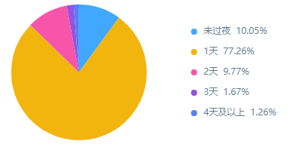

过夜数占比

**六、分析结论 忽略**

从上述数据分析，五一期间，我县旅游不论是游客数量、酒店入住以及旅游消费情况，呈以下明显特征：

一是游客数量较前几个月有大幅上升，但还未到爆满状态。主要还是受疫情影响，游客出行较为谨慎；但随着疫情有效防控，我县旅游资源特点将得以发挥，预计在之后的周末，游客数量与同期相比将持续走高，这将给我们的旅游服务工作带来更大的挑战和压力。

二是游客主要来源与省内，省外游客偏少。一方面受疫情影响，各地学校逐步复课，都要求学生不能外出太远，很多亲子游大多选择省内游玩；另一方面，受我县交通条件制约，需要乘坐旅游大巴或自驾出行，而疫情期间，游客选择旅游大巴作为出行方式的人数有限，也导致省外游客数量偏少。

三是过夜游客均以2-3天为主。从4月30日至5月5日客流及车辆趋势来看，5月1日、2日客流、车流持续走高，在5月3日后，逐步回落；从酒店入住数据来看，入住2-3天游客占比最多。

总体来看，今年五一虽然受疫情影响，较以往有较大差异，但从疫情管控缓解后，迎来了第一个高峰，而且随着疫情进一步有效控制，以及游客对旅游的预期和计划还会持续增强；所以在后续的周末以省内周边游客为主力的旅游模式还会持续很长时间。